**Разработка новой методики определения калибровочных коэффициентов в технологии esCCO**

**Порфирьева Е.В.**Студент

Санкт-Петербургский Политехнический университет Петра Великого, ИЭиТ, Санкт-Петербург, РоссияE–mail: porfirieva.ev@edu.spbstu.ru

В современном мире на состояние здоровья человека влияют многие факторы. Люди используют множество средств для поддержания своей биологической активности. Зачастую это оказывает негативное воздействие на организм в перспективе. Особенно страдает сердечно-сосудистая система человека.

В настоящее время разработано большое количество неинвазивных методов и методик мониторинга состояния сердечно-сосудистой системы в экспресс-режиме [1]. Для экспресс-диагностики сердца наиболее широко используются методы, основанные на анализе электрокардиограммы, эхокардиограммы, суточного мониторирования, пульсовой волны и технологии esCCO (estimated Continuous Cardiac Output) [2]. Поиск новых решений чрезвычайно актуален. Одним из вариантов может быть использование технологии esCCO, с которой также есть проблемы. Поэтому целью нашей работы является разработка методологии повышения эффективности и надежности использования технологии esCCO для контроля изменений в организме человека в режиме реального времени от действия различных факторов. Особенностью метода esCCO является то, что данные с нескольких датчиков берутся одновременно [2, 3].

Особенностью метода esCCO является то, что данные с нескольких датчиков берутся одновременно [2, 3]. Для получения информации необходимы электроды ЭКГ, пальцевой датчик SpO2 и манжета НИАД, что исключает прямой контакт с внутренними органами человека. Эти датчики имеют разные функции калибровки и применения. И с помощью этих данных рассчитывается сердечный выброс по формуле:

esCCO = k∙(α∙PWTT+β)∙HR (1)

где k - калибровочный коэффициент, основанный на биометрических характеристиках пациента (рост, вес, пол, возраст); α - постоянная, которая была определена экспериментально в ходе разработки метода esCCO; PWTT - время прохождения пульсовой волны; β - переменная, являющаяся производной от пульсового давления; HR - частота сердечных сокращений.

В нашей работе для измерений используется прикроватный монитор Nihon Kohden BSM-3562 (рис. 1).

***Рис. 1.*** Прикроватный монитор Nihon Kohden BSM-3562 (с esCCO).

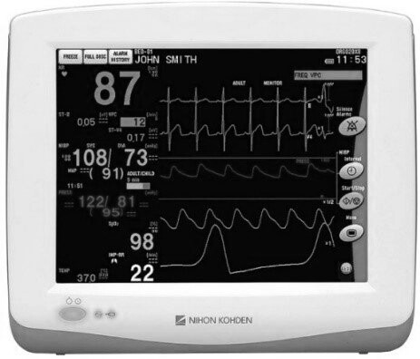

Для примера на рис. 2 представлено изменения сердечного выброса у мужчины в качестве примера разработанной методики.

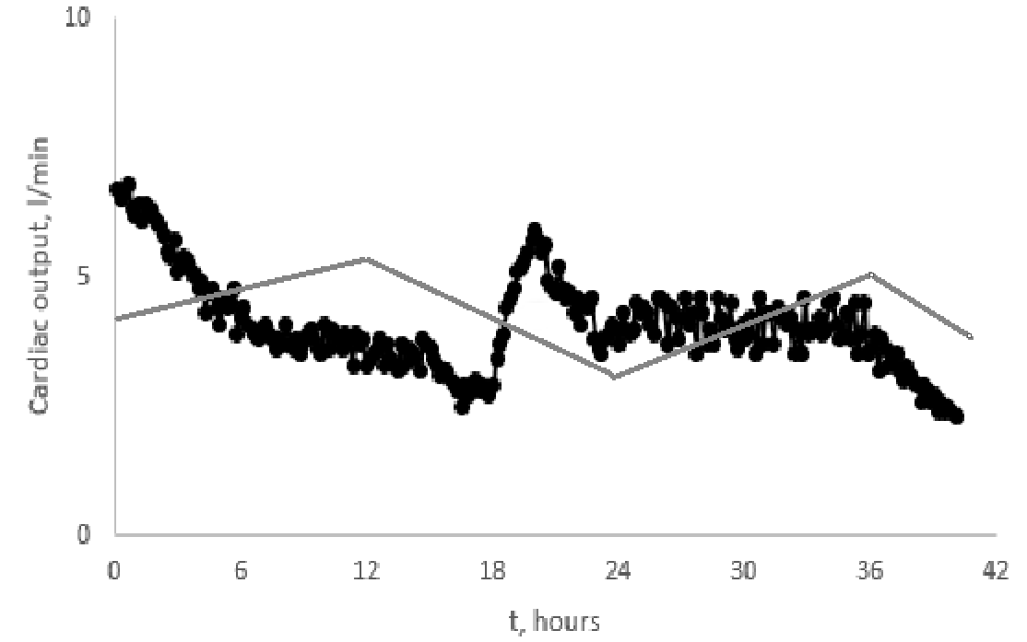

***Рис. 2.*** Зависимость изменения сердечного выброса от времени (мужчина: 45 лет, 72 кг, 175 см).

На рисунке 2 динамика изменения выброса представлена черным цветом. Серый график - стандартный сердечный выброс для данной группы с определенными параметрами организма. Сердечные выбросы значительно различаются. Это означает, что могут быть значительные расхождения с реальной картиной происходящего в организме человека. Необходима дополнительная калибровка k, α и δ.

Наш метод был апробирован с использованием инвазивного метода (катетер Свана-Ганса). Погрешность измерения сердечного выброса при этом методе составляет менее 1%. Расхождение между коэффициентами k, α и δ составило от 3 до 8 %.

Полученные результаты показывают, что предложенная нами методика определения коэффициентов k, α и δ для расчета сердечного выброса перспективна для применения как в клинической практике, так и при амбулаторном и домашнем использовании технологии esCCO. Точность данных значительно повышается. Следует отметить, что необходимо продолжить исследования по апробации данной методики на разных группах пациентов.

**Литература**

1. Bataille, B. Comparison of esCCO and transthoracic echocardiography for non-invasive measurement of cardiac output intensive care / B. Bataille, M. Bertuit, M. Mora, M. Mazerolles, P. Cocquet, B. Masson, P. Moussot, J. Ginot, S. Silva, J. Larché J. // British Journal of Anaesthesia. - 2012. – Vol. 109(6) – S. 879-88.
2. Biais, M. Ability of esCCO to track changes in cardiac output / M. Biais, R. Berthezène, L. Petit, V. Cottenceau, F. Sztark // British Journal of Anaesthesia. - 2015. – Vol. 115(3) – P. 403-410.
3. Mazing, M.S. Monitoring of oxygen supply of human tissues using a noninvasive optical system based on a multi-channel integrated spectrum analyzer / M.S. Mazing, A.Y. Zaitceva, Y.Y. Kislyakov, S.A. Avdyushenko // International Journal of Pharmaceutical Research. - 2020. – Vol. 12 – P. 1974–1978.